**CONHECIMENTOS GERAIS**

1)Leia o texto abaixo e assinale a alternativa correta.

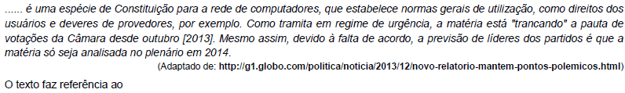

**A.** Código dos Provedores.

**B.** Estatuto do Internauta.

**C.** Projeto de Neutralidade da Rede.

**D.** Marco Civil da Internet.

**E.** Acordo para Inclusão Digital.

2)Leia o texto abaixo e assinale a alternativa correta.

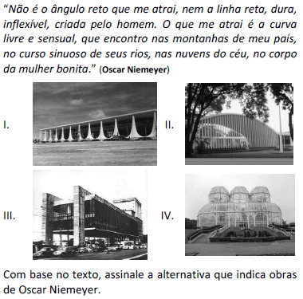

**A.** I e II.

**B.** I e III.

**C.** II e III.

**D.** II e IV.

**E.** I e IV.

3)Leia o texto abaixo e assinale a alternativa correta.

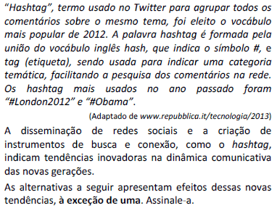

**A.**

http://rotadosconcursos.com.br/sistema/public/imagens_provas/16604/24.gif

**B.**

http://rotadosconcursos.com.br/sistema/public/imagens_provas/16604/25.gif

**C.**

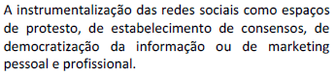

**D.**

http://rotadosconcursos.com.br/sistema/public/imagens_provas/16604/27.gif

**E.**

**http://rotadosconcursos.com.br/sistema/public/imagens_provas/16604/28.gif**

4) Em 12 de agosto deste ano, o mundo assistiu ao encerramento das Olimpíadas de Londres. O final da cerimônia foi destinado à apresentação da cidade que sediará a próxima edição dos Jogos Olímpicos, qual seja:

**A.** Chicago.

**B.** Moscou.

**C.** Paris.

**D.** Rio de Janeiro.

**E.** Brasília.

5)Leia o texto abaixo e assinale a alternativa correta.

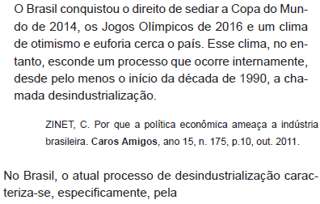

**A.** retração da flexibilização das relações trabalhistas nas últimas duas décadas

**B.** entrada de indústrias multinacionais, concorrentes das empresas brasileiras

**C.** desvalorização atual do real, face à alta generalizada de moedas estrangeiras

**D.** persistência de taxas de juros baixas, vinculada à alta rotatividade no emprego

**E.** diminuição da proporção de empregados no setor industrial, frente aos demais setores

6)Leia o texto abaixo e assinale a alternativa correta.

Em 2014, o Brasil será palco de um dos maiores eventos esportivo, a Copa do Mundo de Futebol. Várias Cidades foram escolhidas para sediar jogos do referido evento. De acordo com informações da FIFA  Fédération Internationale de Football Association, a abertura e final da 20ª edição do importante torneio de futebol do planeta, serão realizadas, respectivamente:

**A.** No Estádio do Morumbi, em São Paulo e no Estádio Beira Rio, em Santa Catarina.

**B.** No Estádio Engenhão, no Rio de Janeiro e no Estádio Fonte Nova, em Minas Gerais.

**C.** No Estádio Olímpico, no Rio Grande do Sul e no Estádio Itaquerão, em São Paulo.

**D.** No Estádio Itaquerão, em São Paulo e no Estádio do Maracanã, no Rio de Janeiro.